Resolución del Pleno del Instituto de Transparencia, Acceso a la Información Pública y Protección de Datos Personales del Estado de México y Municipios, con domicilio en Metepec, Estado de México, celebrada el veinticuatro de agosto de dos mil veintidós.

VISTO el expediente formado con motivo del Recurso Revisión 05682/INFOEM/IP/RR/2022, promovido por XXXXXXX, a quien en lo sucesivo se le denominará LA RECURRENTE, en contra de la respuesta del Ayuntamiento de Temamatla, que en lo sucesivo se denominará EL SUJETO OBLIGADO, se procede a dictar la presente resolución con base en lo siguiente:

ANTECEDENTES

I. De la Solicitud de Información.
El veinticinco de febrero de dos mil veintidós, LA RECURRENTE presentó a través de la Plataforma Nacional de Trasparencia (PNT) vinculada al Sistema de Acceso a la Información Mexiquense, en lo subsecuente EL SAIMEX ante EL SUJETO OBLIGADO, la solicitud de acceso a la Información Pública, a la que se le asignó el número de expediente 00119/TEMAMATL/IP/2022, mediante la cual solicitó:

“Con fundamento legal en el artículo 14 de la ley de Transparencia y Acceso a la Información Pública del Estado de México y Municipios, ¿Por qué no han puesto a disposición del público la Guía de Archivo Documental y el Índice de Expedientes Clasificados como reservados? En caso contrario, favor de otorgar la información, así como la liga de acceso web en el que este disponible” (Sic).

MODALIDAD DE ENTREGA: Vía (SAIMEX).
De las constancias que obran en el expediente electrónico, se advierte que el ciudadano no proporcionó la modalidad de notificación, pero conforme a lo que dispone el artículo 156 de la Ley de Transparencia y Acceso a la Información Pública del Estado de México y Municipios, el cual establece que las notificaciones serán efectuadas mediante SAIMEX cuando LA RECURRENTE no señale un medio distintito para tales efectos; fundamento que se cita a continuación;

Artículo 156. Cuando el particular presente su solicitud por medios electrónicos a través de la Plataforma Nacional o la plataforma que para tales efectos habilite el Instituto, se entenderá que acepta que las notificaciones le sean efectuadas por dicho sistema, salvo que señale un medio distinto para efectos de las notificaciones…
(Énfasis añadido)

En atención a lo antes señalado, la notificación al RECURRENTE será vía SAIMEX, toda vez que si bien no se especificó en los rubros de modalidad de entrega, lo cierto es que este Órgano Garante tiene como Obligación garantizar el Derecho de Acceso a la Información y en concordancia con el artículo 13 de la Ley de Transparencia y Acceso a la Información Pública del Estado de México y Municipios, se debe suplir cualquier deficiencia para garantizar el Derecho previamente señalado.

Es importante señalar que el artículo 156 de la Ley de Transparencia y Acceso a la Información Pública del Estado de México y Municipios, establece que las notificaciones serán efectuadas mediante SAIMEX cuando LA RECURRENTE no señale un medio distintito para tales efectos; fundamento que se cita a continuación;

Artículo 156. Cuando el particular presente su solicitud por medios electrónicos a través de la Plataforma Nacional o la plataforma que para tales efectos habilite el Instituto, se entenderá que acepta que las notificaciones le sean efectuadas por dicho sistema, salvo que señale un medio distinto para efectos de las notificaciones…
(Énfasis añadido)

En atención a lo antes señalado, la notificación al RECURRENTE será vía SAIMEX, toda vez que si bien no se especificó en los rubros de modalidad de entrega, lo cierto es que este Órgano Garante tiene como Obligación garantizar el Derecho de Acceso a la Información y en concordancia con el artículo 13 de la Ley de Transparencia y Acceso a la Información Pública del Estado de México y Municipios, se debe suplir cualquier deficiencia para garantizar el Derecho previamente señalado.

II. Respuesta del Sujeto Obligado.
De las constancias que obran en el SAIMEX, se advierte que el doce de marzo del año en curso, EL SUJETO OBLIGADO entregó al particular la respuesta a su solicitud de Información Pública en los siguientes términos:

“En atención a la solicitud de información registrada con el número de folio 00119/TEMAMATL/IP/2022, le hago llegar la siguiente información: “Con fundamento legal en el articulo 14 de la ley deTransparencia y Acceso a la Información Pública del Estado de México y Municipios, ¿Por qué no han puesto a disposición del público la Guía de Archivo Documental y el Índice de Expedientes Clasificados como reservados? En caso contrario, favor de otorgar la información, así como la liga de acceso web en el que este disponible”(Sic) Lo anterior, con base a la respuesta emitida por la Servidora Pública Habilitada de la Unidad de Transparencia. Adicionalmente, se hace de su conocimiento el término de quince días para interponer el Recurso de Revisión que se señala en los artículos 176, 177 y 178 de la Ley de la materia, en caso de considerar que la respuesta es desfavorable a su solicitud.”

Aunado a lo anterior, se anexó a la respuesta el archivo digital “SOL 00119 TRANSPARENCIA.pdf”, de cuyo contenido se advierte el oficio TEMA/UTAIP/130/2022, signado por la Titular de la Unidad de Transparencia, el cual se inserta a continuación.
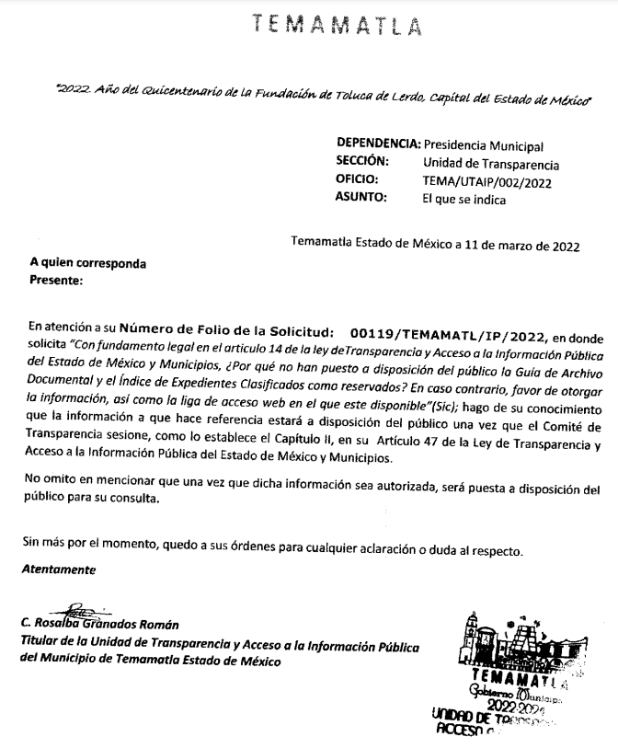

III. Del Recurso Revisión.
Inconforme por la falta de respuesta, en fecha ocho de abril de dos mil veintidós, LA RECURRENTE interpuso el Recurso Revisión sujeto del presente estudio, el cual fue registrado en EL SAIMEX, y se le asignó el número de expediente 05682/INFOEM/IP/RR/2022, en el que señaló como:

Acto impugnado:
“No se adjunta respuesta a la solicitud, solo una presentación Favor de remitir la Guía de Archivo Documental y el Índice de Expedientes.” (Sic).

IV. Del turno del Recurso Revisión.
El ocho de abril de dos mil veintidós, el medio de impugnación que se trata se envió electrónicamente al Instituto de Transparencia, Acceso a la Información Pública y Protección de Datos Personales del Estado de México y Municipios; por lo que, con fundamento en el artículo 185, fracción I de la Ley de Transparencia y Acceso a la Información Pública del Estado de México y Municipios, se turnó mediante EL SAIMEX, a la Comisionada Sharon Cristina Morales Martínez a efecto de decretar su admisión o desechamiento.

a) Admisión del Recurso Revisión.
De las constancias del expediente electrónico del SAIMEX, se advierte que el dieciocho de abril de dos mil veintidós, se notificó la admisión a trámite del Recurso Revisión que nos ocupa; así como la integración del expediente respectivo, mismo que se puso a disposición de las partes, para que en un plazo máximo de siete días hábiles conforme a lo dispuesto por el artículo 185 de la Ley de Transparencia y Acceso a la Información Pública del Estado de México y Municipios; LA RECURRENTE manifestara lo que a su derecho conviniera, a efecto de presentar pruebas o alegatos y, en su caso, EL SUJETO OBLIGADO rindiera su correspondiente Informe Justificado.

b) Manifestaciones.
De acuerdo a las constancias digitales que obran en EL SAIMEX se desprende que conforme a lo dispuesto en el artículo 185, fracciones II y IV de la Ley de Transparencia y Acceso a la Información Pública del Estado de México y Municipios, dentro del término legalmente concedido a LA RECURRENTE, ésta no realizó manifestación alguna; y, EL SUJETO OBLIGADO rindió su informe justificado, mismo que se inserta a continuación:
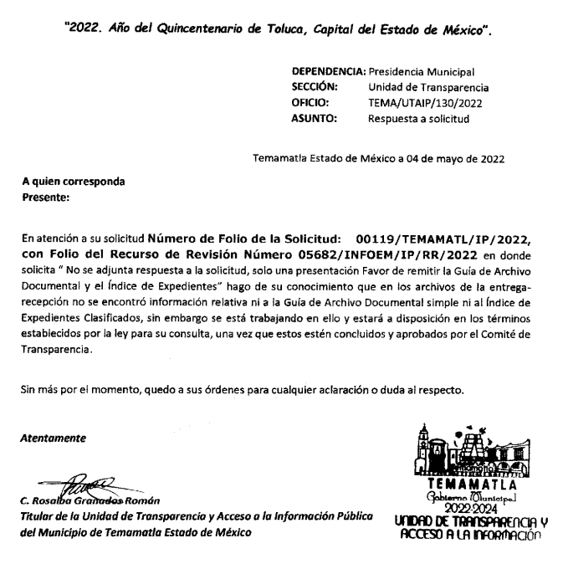

c) Acuerdo de ampliación:
El once de julio de dos mil veintidós, se notificó a las partes el acuerdo de ampliación del plazo para resolver el Recurso de Revisión en estudio, por un periodo de hasta quince días hábiles, de conformidad con el artículo 181, tercer párrafo de la Ley de Transparencia y Acceso a la Información Pública del Estado de México y Municipios.
Este organismo garante no pasa por alto justificar, que la dilación en la resolución del presente asunto encuentra justificación en el alto número de Recursos de Revisión recibidos dentro del primer semestre del año dos mil veintidós, que, en comparación con los recibidos el año pasado dentro del mismo periodo, se ha incrementado aproximadamente un 400% el número de medios de impugnación que deben resolverse por este Instituto, circunstancia atípica que ha rebasado las capacidades técnicas y humanas del personal encargado de la proyección de las resoluciones a dichos medios de impugnación.
Por ello, es menester precisar que si bien se ha excedido el plazo para resolver el presente medio de impugnación, de conformidad con la ley de la materia, dicha dilación es de carácter excepcional y se encuentra justificada en los elementos para medir la razonabilidad del plazo de resolución de asuntos conforme a los parámetros establecidos por diversos órganos jurisdiccionales federales, aplicables también en procedimientos análogos, como el que nos ocupa.

Así, en términos de lo que establecen los artículos 8.1 y 25 de la Convención Americana sobre Derechos Humanos, los recursos deben ser sencillos y resolverse en el menor tiempo posible, tomando en consideración la dilación total del procedimiento; esto es, en un plazo razonable.

En ese sentido, el legislador fijó los términos procesales en las leyes, de manera general, sin que pudiera prever la variada gama de casos que son resueltos por los órganos jurisdiccionales o cuasi jurisdiccionales, tanto por la complejidad de los hechos, como por el número de casos que conocen.

Por ello, excepcionalmente, si un asunto es resuelto con posterioridad a los plazos señalados por la norma debe analizarse la razonabilidad de dicha dilación atendiendo a los siguientes criterios:

- Complejidad del Asunto: La complejidad de la prueba, la pluralidad de sujetos procesales, el tiempo transcurrido, las características y contexto del Recurso.

- Actividad Procesal del interesado. Acciones u omisiones del interesado.

- Conducta de la Autoridad: Las Acciones u omisiones realizadas en el procedimiento. Así como si la autoridad actuó con la debida diligencia.

d) La afectación generada en la situación jurídica de la persona involucrada en el proceso: Violación a sus derechos humanos.

De modo que, cuando se trate de un asunto excepcional, por alguna o todas las características mencionadas o bien, cuando el ingreso de asuntos al órgano jurisdiccional o cuasi jurisdiccional respectivo supere notoriamente al que podría considerarse normal, debe concluirse que es una excluyente de responsabilidad en relación con la actuación del funcionario, como ha acontecido en el caso que nos ocupa.

Argumento que encuentra sustento en la jurisprudencia P./J. 32/92 emitida por el Pleno de la Suprema Corte de Justicia de la Nación de rubro “TÉRMINOS PROCESALES. PARA DETERMINAR SI UN FUNCIONARIO JUDICIAL ACTUÓ INDEBIDAMENTE POR NO RESPETARLOS SE DEBE ATENDER AL PRESUPUESTO QUE CONSIDERÓ EL LEGISLADOR AL FIJARLOS Y LAS CARACTERÍSTICAS DEL CASO.”, visible en la Gaceta del Seminario Judicial de la Federación con el registro digital 205635.

Razones por las cuales cabe concluir que, la resolución al Recurso de Revisión se solventa hasta esta fecha, debido a que existe una excesiva carga de trabajo en desproporción a la capacidad de los recursos materiales y humanos con que cuenta este Instituto para atender la enorme demanda de usuarios que acuden para que se les garantice su Derecho de acceso a la información Pública y Protección de Datos Personales, aunado a la complejidad de los hechos a los que se refieren, así como al volumen del expediente, la extensión de los escritos y pruebas aportadas y desahogadas por las partes; lo que impide la tramitación de los recursos dentro de los términos legales previamente establecidos por la Ley, por tratarse de causas de fuerza mayor.

Por ello, este organismo garante comprometido con la tutela de los derechos humanos confiados, señala que este exceso del plazo legal para resolver el presente asunto, resulta de carácter excepcional.

Al respecto, también son de considerar los criterios sostenidos por el Cuarto Tribunal Colegiado en Materia Administrativa del Primer Circuito, cuyos rubros y datos de identificación son los siguientes:

“PLAZO RAZONABLE PARA RESOLVER. DIMENSIÓN Y EFECTOS DE ESTE CONCEPTO CUANDO SE ADUCE EXCESIVA CARGA DE TRABAJO.” consultable en el Seminario Judicial de la Federación y su gaceta, con el registro digital 2002351.

“PLAZO RAZONABLE PARA RESOLVER. CONCEPTO Y ELEMENTOS QUE LO INTEGRAN A LA LUZ DEL DERECHO INTERNACIONAL DE LOS DERECHOS HUMANOS.”, visible en el Seminario Judicial de la Federación y su gaceta, con el registro digital 2002350.

e) Cierre de Instrucción.
Una vez analizado el estado procesal que guarda el expediente, el dieciocho de agosto de dos mil veintidós, la Comisionada Sharon Cristina Morales Martínez acordó el cierre de instrucción; así como, la remisión del mismo a efecto de ser resuelto, de conformidad con lo establecido en el artículo 185 fracciones VI y VIII de la Ley de Transparencia y Acceso a la Información Pública del Estado de México y Municipios.

CONSIDERANDOS

PRIMERO. Competencia.
Este Instituto de Transparencia, Acceso a la Información Pública y Protección de Datos Personales del Estado de México y Municipios, es competente para conocer y resolver el presente Recurso Revisión, conforme a lo dispuesto en los artículos 6, Apartado A de la Constitución Política de los Estados Unidos Mexicanos; 5, párrafos trigésimo, trigésimo primero y trigésimo segundo, fracciones IV y V de la Constitución Política del Estado Libre y Soberano de México; ordinal 2, fracción II, 13, 29, 36, fracciones I y II, 176, 178, 179, 181 párrafo tercero y 185 de la Ley de Transparencia y Acceso a la Información Pública del Estado de México y Municipios; y 9, fracciones I y XXIV y 11 del Reglamento Interior del Instituto de Transparencia, Acceso a la Información Pública y Protección de Datos Personales del Estado de México y Municipios.

SEGUNDO. Interés.
El Recurso Revisión fue interpuesto por parte legítima, en atención a que se presentó por LA RECURRENTE, quien es la misma persona que formuló la solicitud de acceso a la Información Pública al SUJETO OBLIGADO, pues para ello, es necesario que el particular ingrese al SAIMEX mediante la utilización de su clave de usuario y contraseña.

TERCERO. Oportunidad.
El Recurso de Revisión fue interpuesto dentro del plazo de quince días hábiles, contados a partir del día siguiente al en que LA RECURRENTE tuvo conocimiento de la respuesta impugnada; tal y como, lo prevé el artículo 178 de la Ley de Transparencia y Acceso a la Información Pública del Estado de México y Municipios, que establece:
“Artículo 178. El solicitante podrá interponer, por sí mismo o a través de su representante, de manera directa o por medios electrónicos, Recurso de Revisión ante el Instituto o ante la Unidad de Transparencia que haya conocido de la solicitud dentro de los quince días hábiles, siguientes a la fecha de la notificación de la respuesta.

A falta de respuesta del sujeto obligado, dentro de los plazos establecidos en esta Ley, a una solicitud de Acceso a la Información Pública el recurso podrá ser interpuesto en cualquier momento, acompañado con el documento que pruebe la fecha en que presentó la solicitud.

En el caso de que se interponga ante la Unidad de Transparencia, ésta deberá remitir el Recurso de Revisión al Instituto a más tardar al día siguiente de haberlo recibido.” (Sic).

En esa tesitura, atendiendo a que EL SUJETO OBLIGADO notificó la respuesta a la solicitud de Acceso a la Información Pública el doce de marzo de dos mil veintidós, así, el plazo de quince días hábiles que el artículo 178 de la Ley de la materia otorga a la hoy RECURRENTE para presentar el respectivo Recurso de Revisión, transcurrió del siete de marzo al cuatro de abril de dos mil veintidós, sin contemplar en el cómputo los días diecinueve, veinte, veintiséis y veintisiete de marzo de dos mil veintidós, por corresponder a sábados y domingos, considerados como días inhábiles, en términos del artículo 3, fracción X de la Ley de Transparencia y Acceso a la Información Pública del Estado de México y Municipios; así como, el veintiuno de marzo del año en curso, por corresponder a un día de suspensión de labores de conformidad con el Calendario Oficial en materia de Transparencia aprobado por el Pleno en fecha quince de diciembre de dos mil veintiuno.
Que el Recurso de Revisión se tuvo por interpuesto el día ocho de abril de dos mil veintidós, es decir, al décimo noveno día hábil, contado a partir del día siguiente de la fecha de notificación de la respuesta.

Derivado de lo anterior, se obvia el análisis de fondo en el presente recurso de revisión, respecto de las razones o motivos de inconformidad expresados por la RECURRENTE, pues aunque éstas resultaren fundadas, en nada abonaría llegar a dicha conclusión, pues el recurso de revisión debe sobreseer por ser notoriamente improcedente al haberse interpuesto de manera extemporánea. Sirve de apoyo a lo anterior, por analogía la Tesis Jurisprudencial con número de registro 2011170 de la Décima Época de la Primera Sala de la Suprema Corte de Justicia de la Nación, publicada en la página 966 del Libro 28, Tomo I, de marzo de 2016, del Semanario Judicial de la Federación y su Gaceta, misma que es del tenor literal siguiente:

REVISIÓN EN AMPARO DIRECTO. ES EXTEMPORÁNEO CUANDO SU ADMISIÓN SE BASA EN EL SUPUESTO DE "PRESUNCIÓN DE OPORTUNIDAD", POR LO QUE DEBE PROCEDER SU DESECHAMIENTO POR IMPROCEDENTE. Es extemporánea la interposición del recurso de revisión en amparo directo, cuando el escrito de agravios se presenta fuera del plazo de diez días previsto en el artículo 86, párrafo primero, de la Ley de Amparo, contados a partir del siguiente al en que hubiera surtido efectos la notificación de la resolución recurrida, a fin de estimar acreditado el requisito de oportunidad. Ello, con independencia de la forma en que se llevó a cabo la notificación y cómo se ordenó su realización. En ese sentido, si en el acuerdo de presidencia se admite el recurso de revisión bajo el supuesto de "presunción de oportunidad", al considerarse que fue incorrecto que se notificara la sentencia recurrida por medio de lista, por advertir de la demanda de amparo una solicitud de interpretación constitucional, lo cual daba lugar a considerar la oportunidad del medio de impugnación, dicha circunstancia es incorrecta, en razón de que el recurso de revisión en amparo directo no es la vía idónea para tener por subsanada, incluso de oficio, la incorrecta notificación de la sentencia constitucional realizada a las partes, sino el incidente de nulidad de notificación previsto en el artículo 68 de la Ley de Amparo, por lo que si al reexaminar la temporalidad de la interposición del recurso se advierte que se hizo valer de forma extemporánea, debe proceder su desechamiento por improcedente. (Énfasis Añadido)

Por lo anterior, el Pleno de este Instituto estima que el presente recurso de revisión los motivos de inconformidad planteados por el Recurrente devienen infundados e inoperantes, en virtud de los argumentos planteados en los párrafos anteriores; en consecuencia, no existen ya extremos legales para la procedencia del recurso, lo que conlleva a decretar el sobreseimiento. Es así que se advierte que en el caso en concreto se actualiza la causal de sobreseimiento prevista en la fracción IV del artículo 192, con relación a la fracción I del artículo 191 de la Ley de Transparencia y Acceso a la Información Pública del Estado de México y Municipio, en los que se dispone lo siguiente:

Artículo 191. El recurso será desechado por improcedente cuando:

I. Sea extemporáneo por haber transcurrido el plazo establecido en la presente Ley, a partir de la respuesta;
(…)

Artículo 192. El recurso será sobreseído, en todo o en parte, cuando una vez admitido, se actualicen alguno de los siguientes supuestos:
(…)
IV. Admitido el recurso de revisión, aparezca alguna causal de improcedencia en los términos de la presente Ley; y
(…)

Por tanto, al acreditarse la procedencia del sobreseimiento, este Instituto está imposibilitado para analizar las cuestiones de fondo, en virtud de que el sobreseimiento constituye un acto procesal que termina el proceso por cuestiones ajenas al fondo del asunto, lo anterior conforme a la jurisprudencia identificada como el registro digital 220705, en la que se estipula lo siguiente:

SOBRESEIMIENTO. IMPIDE EL ESTUDIO DE LAS CUESTIONES DE FONDO.
La resolución en que se decreta el sobreseimiento en el juicio constituye un acto procesal que termina la instancia por cuestiones ajenas al aspecto de fondo planteado. Así, no causa agravio la sentencia que no se ocupa de examinar la constitucionalidad o inconstitucionalidad del acto reclamado, ya que tal cuestión constituye el problema de fondo planteado.

En atención al análisis referido en los párrafos que anteceden, se advierte que el Recurso de Revisión que nos ocupa, resulta extemporáneo, por lo que, con fundamento en el artículo 191, fracción I y 192, fracción IV, de la Ley de Transparencia y Acceso a la Información Pública del Estado de México y Municipios, se considera procedente SOBRESEER por improcedente, el presente Recurso de Revisión, en virtud de ser extemporánea su interposición.

Por lo que, con fundamento en lo prescrito en los artículos 5, párrafos trigésimos, trigésimos primero, trigésimos segundos, fracciones IV y V, de la Constitución Política del Estado Libre y Soberano de México, y los artículos 2, fracción II, 9, 29, 36, fracciones I y II, 176, 178, 179, 181, 185, fracción I, 186 y 188, de la Ley de Transparencia y Acceso a la Información Pública del Estado de México y Municipios, este Pleno:

RESUELVE
PRIMERO. Se SOBRESEE el Recurso de Revisión número 05682/INFOEM/IP/RR/2022, en términos de lo establecido en el artículo 192 fracción IV, de la Ley de Transparencia y Acceso a la Información Pública del Estado de México y Municipios, por actualizarse una causal de improcedencia, de conformidad con lo señalado en el Considerando TERCERO de la presente Resolución.
SEGUNDO. Notifíquese al SUJETO OBLIGADO para su conocimiento vía Sistema de Acceso a la Información Mexiquense SAIMEX
TERCERO. Notifíquese al RECURRENTE vía Sistema de Acceso a la Información Mexiquense SAIMEX y correo electrónico.
CUARTO. Se hace del conocimiento del RECURRENTE que de conformidad con lo establecido en el artículo 196 de la Ley de Transparencia y Acceso a la Información Pública del Estado de México y Municipios podrá promover el Juicio de Amparo en términos de las leyes aplicables.
QUINTO. Se dejan a salvo los derechos del RECURRENTE, a fin de que formule la solicitud de acceso a la información pública que a su derecho convenga.
ASÍ LO RESUELVE, POR UNANIMIDAD DE VOTOS, EL PLENO DEL INSTITUTO DE TRANSPARENCIA, ACCESO A LA INFORMACIÓN PÚBLICA Y PROTECCIÓN DE DATOS PERSONALES DEL ESTADO DE MÉXICO Y MUNICIPIOS, CONFORMADO POR LOS COMISIONADOS JOSÉ MARTÍNEZ VILCHIS; MARÍA DEL ROSARIO MEJÍA AYALA; SHARON CRISTINA MORALES MARTÍNEZ; LUIS GUSTAVO PARRA NORIEGA Y GUADALUPE RAMÍREZ PEÑA; EN LA TRIGÈSIMA SESIÓN ORDINARIA CELEBRADA EL VEINTICUATRO DE AGOSTO DE DOS MIL VEINTIDÓS, ANTE EL SECRETARIO TÉCNICO DEL PLENO ALEXIS TAPIA RAMÍREZ.
SCMM/BLA/DEMF/JMMO

Tesis V.2o. J/15, Semanario Judicial de la Federación, Octava Época, tomo IX, enero de 1992, p. 115.

